嗨
，大家好！我是四（4）班的施嘉懿，虽然我是个很普通的小女孩，但我有着一颗善良的心。平时我乐观向上，善于助人，是同学心中的好伙伴；老师眼中的好学生；家长面前的好孩子。
我是个自理能力很强的小女孩。在学校里，我是各科老师的好助手，她们交给我的任务，我都能认真出色地完成。因此，我经常受到老师们的夸奖和称赞。但我从不骄傲自满，并时常告诫自己：我还要做得更棒！
我还是个好胜心极强的小女孩。干任何事情，我都希望能比别人做得更好。一旦我输了，我也不会气馁，我会很快从失败的阴影中走出来，并加倍努力，去争取更好的成绩。因为我知道，成功的天平从来只倾向于精心准备且努力拼搏的人！ 所以我又时常对自己说：我行，我可以！
我
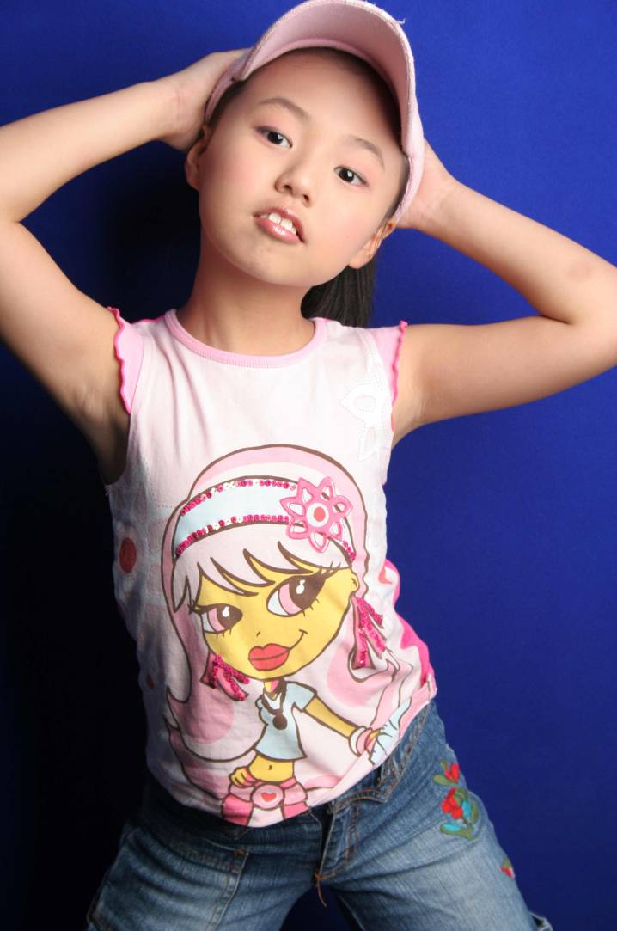
的兴趣爱好很广泛。唱歌、跳舞、朗诵、练书法，参加有益的体育活动和阅读有趣的课外读物，都是我平时的最爱。
可
别小瞧我，至今连续三年我都获得了“东方好少年”的荣誉称号。并且积极参加学校组织的各项比赛和活动，先后获得了东方小学第一届数学节《智力大冲浪》比赛三等奖、东方小学首届英语节谚语或励志铭言大比拼低年级组个人鼓励奖、东方小学跳绳比赛年级组个人第二名等奖项。
以
前参加竞选，我压力都特别大，但这次我却很自信。我很希望同学们能给我投上信任的一票，我想如果这次能当选，不管担任什么职务，我都能很快胜任，决不辜负大家对我的期望。我将尽我所能，做得更好！

